**Trabajo Práctico 8**

Alumno: Santiago Vietto

Docente: Julio Daniel Gaitán

DNI: 42654882

Institución: UCC

Año: 2022

**Consignas:**

1)_ Configurar el nombre a cada router. (LISTO)

2)_ Configurar con RIP el ruteo dinámico. (LISTO)

3)_ Configurar un password: ADS al modo enable. (LISTO)

4)_ Configurar TELNET en el router de San Pablo para acceder desde otro router. (LISTO)

5)_ Configurar el DNS con la entrada www.internetA.com.ar IP=200.50.10.2. (LISTO)

6)_ Configurar las siguientes ACL:

* 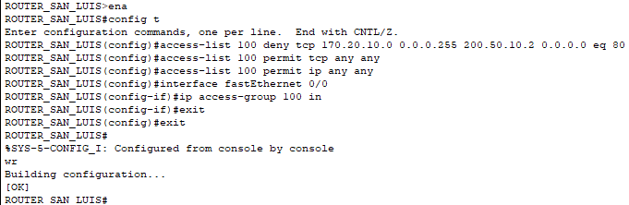Ninguna computadora de argentina puede acceder a la página hosteada en san pablo. Para esto, realizamos la configuración en el router de San Luis (in):

_ A continuación corroboramos que no se puede acceder a la URL, pero si podemos hacer ping al sitio y a la IP del servidor.

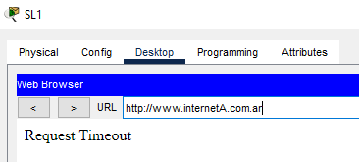

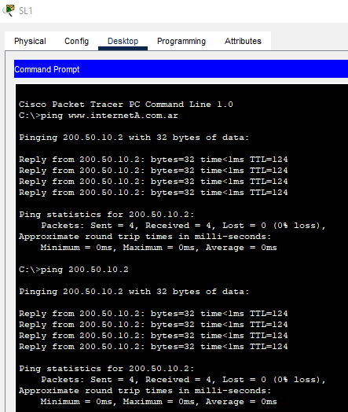

_ Realizamos la misma configuración en el router de Misiones (in) y al comprobar sucede lo mismo.

_ Ahora, otra forma de realizar esta configuración es en el router de Cordoba (out), en la interfaz que sale del mismo hacia la red de Brasil, ahorrándonos tener que configurar en dos routers, y el resultado es el mismo (se niega el acceso a la URL pero si hay conexión de pings):

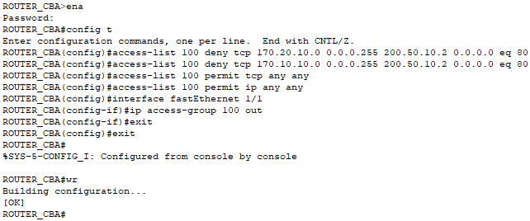

* Las computadoras de chile no pueden hacer ping a ninguno de los servidores pero si pueden acceder a sus páginas web. En este caso, usamos el servidor de San Pablo. A la configuración la realizamos en el router de Chile (in):

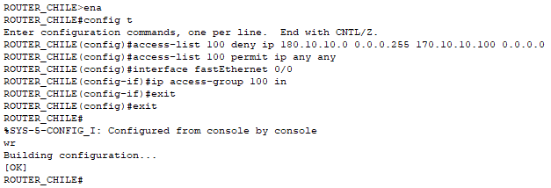

_ A continuación corroboramos que no se puede hacer ping desde cualquier PC de Chile, pero si podemos acceder a la URL del servidor desde cualquiera:

